.

全国高效节水灌溉项目管理信息系统

用户使用手册

（县级用户）

V1.0

北京北科博研科技有限公司
2016年5月

目 录

概述 1
一、系统登录 2
二、修改密码 3
三、数据填报 4
3.1 计划任务 4
3.2 进度月报 6
四、数据报送 7

概述
“全国高效节水灌溉项目管理信息系统”（以下简称“系统”或“本系统”）用于收集全国高效节水灌溉项目的计划任务信息及进展情况。县级用户需要使用系统填报本单位管理的高效节水灌溉项目的计划任务信息及进展情况信息，并完成向上级单位的报送，其中计划任务信息共需填报2张表，分别是“2016年以前立项但在2016年完成的高效节水灌溉项目”和“2016年立项且在2016年完成的高效节水灌溉项目”，这2张表在2016年仅需填报1次；进展情况信息共需填报2张表，分别是“2016年以前立项但在2016年完成的高效节水灌溉项目进展情况表”和“2016年立项且在2016年完成的高效节水灌溉项目进展情况表”，这2张表在2016年需每月填报1次。
县级用户使用本系统主要涉及到“系统登录”、“修改密码”、“数据填报”及“数据报送”四个内容。

一、系统登录
1、打开浏览器

2、在地址栏中输入系统访问地址http://gxjs.mwr.gov.cn
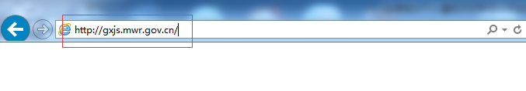
3、在登录框中输入用户名和密码进行登录。
用户名为县级行政区划名称，密码默认为“111111”；如正定县，可输入首字母“zdx”，选择“正定县”


二、修改密码
为保证使用安全，用户初次登录系统，必须修改密码，并填写本人手机号（找回密码用）。
1、用户初次登录系统时将看到如下界面
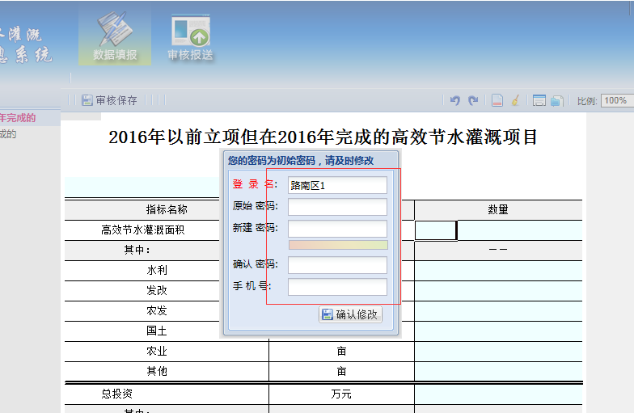
2、在相应位置分别输入“原始密码”“新建密码”“确认密码”进行密码修改；在手机号一栏输入本人手机号码后，点击【确认修改】。
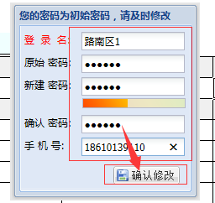

三、数据填报
密码修改完成后，可以开始进行数据填报。进入系统后，系统默认显示【数据填报】菜单。

计划任务
计划任务2016年仅需填报一次，包括“2016年以前立项但在2016年完成的高效节水灌溉项目”和“2016立项且在2016年完成的高效节水灌溉项目”两张填报表。操作步骤相同。
1、点击“计划任务”下的【2016年以前立项但在2016年完成的】标签或【2016年立项且在2016年完成的】标签开始填报
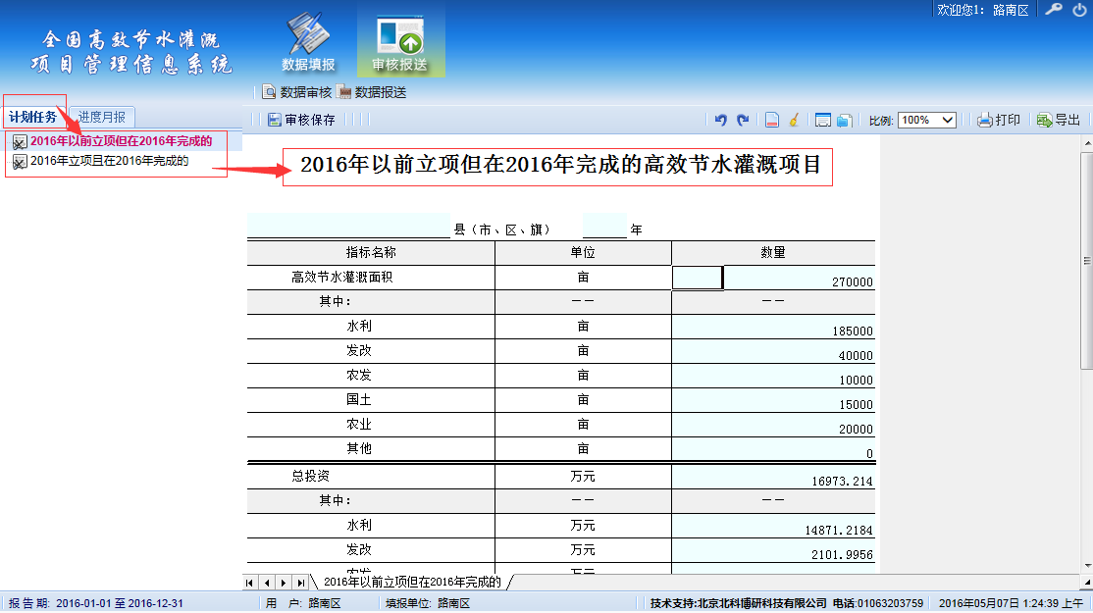
2、在右侧表格中填写数据：用户可以根据实际情况，填写相应内容，表格中淡蓝色区域为需要填写的内容。
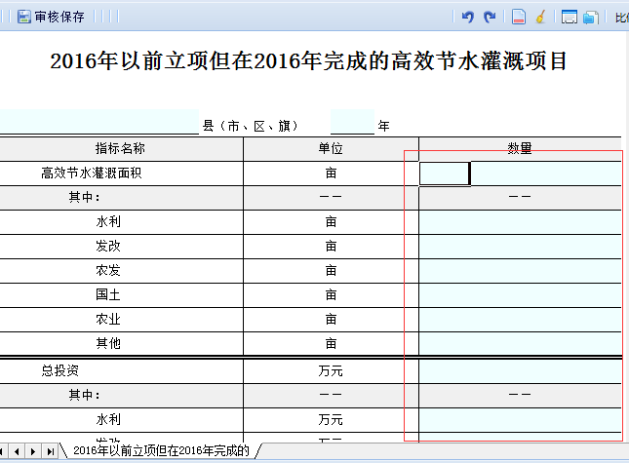
3、填写完成后，点击【审核保存】按钮，进行数据审核，并保存。保存时，如表格出现红色或黄色标记，则表示所填数据不准确，可在页面下方查看审核规则。
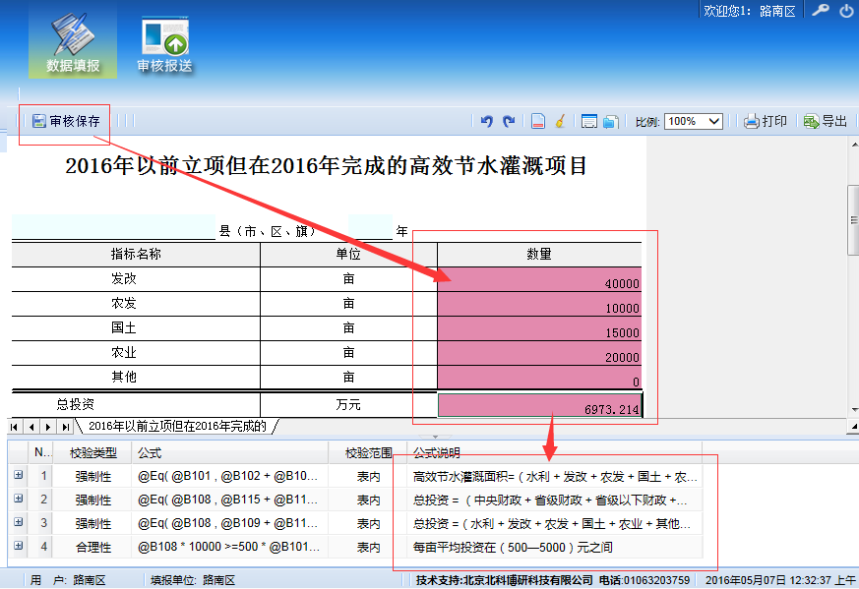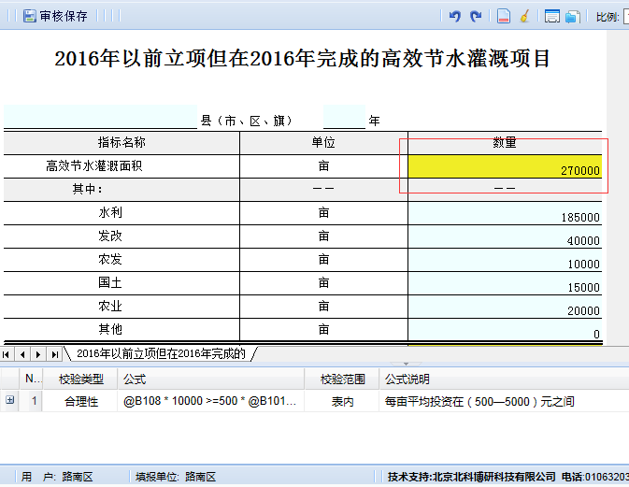
注：红色标记代表强制性审核，未通过不允许上报；黄色代表合理性审核，未通过可以上报。
4、点击审核规则，可定位到错误单元格，双击单元格进行修改。
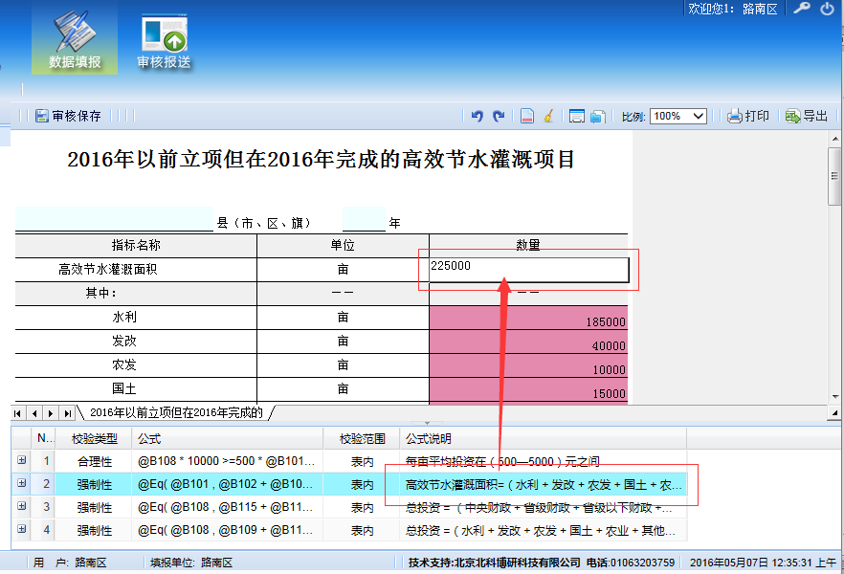
5、修改完成后，再次点击【审核保存】，直至强制性审核全部通过，合理性审核全部确认无误，完成本表填报。

进度月报
进度月报需每月填报一次，包括“2016年以前立项但在2016年完成的高效节水灌溉项目进展情况”和“2016年立项且在2016年完成的高效节水灌溉项目进展情况”两张填报表。操作步骤相同。
1、点击“进度月报”下的【2016年以前立项但在2016年完成的】标签或【2016年立项且在2016年完成的】标签开始填报。
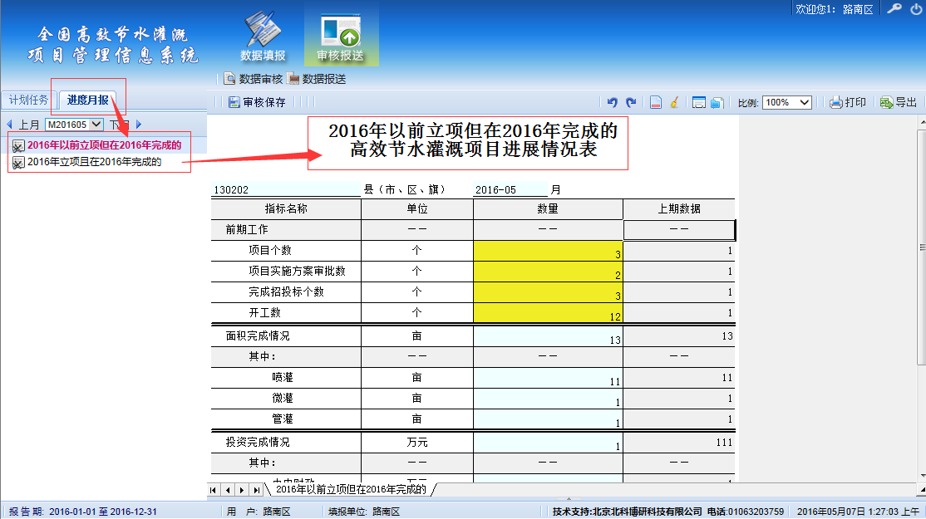
2、如需切换填报月份，可点击“上月”“下月”，或通过下拉列表选择“月份”。
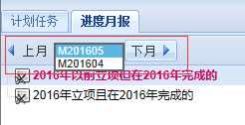
3、其余操作步骤同3.1计划任务

四、数据报送
1、点击【数据报送】菜单进行数据上报。
2、上报前点击【审核】按钮，系统自动对全部上报表进行一次综合性整体审核，并输出审核结果。
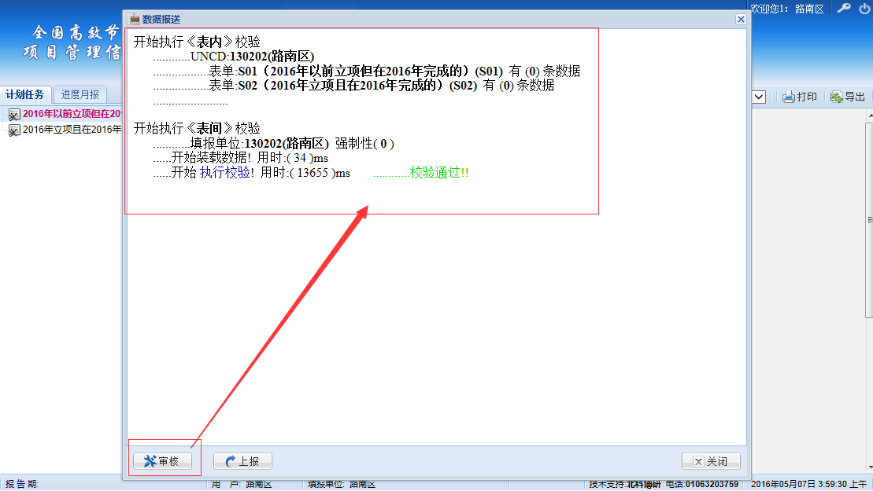
3、审核通过后，可点击【上报】按钮进行上报。
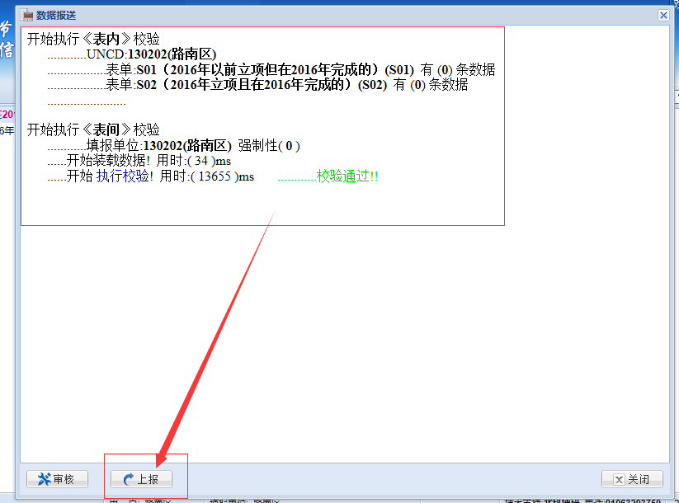
4、上报成功后，所填写的数据不能再进行修改，如需修改，可申请退回，待上级单位批准后可进行修改。

